**NASKAH PUBLIKASI SKRIPSI**

**PENGARUH PENERAPAN *GOOD CORPORATE GOVERNANCE* TERHADAP NILAI PERUSAHAAN**

**(Studi Kasus Pada Perusahaan Jasa Transportasi Yang Terdaftar di Bursa Efek Indonesia)**



*Oleh:*

*Andi Dwi Purnomo*

*15061292*

**PROGRAM STUDI AKUNTANSI**

**FAKULTAS EKONOMI**

**UNIVERSITAS MERCU BUANA YOGYAKARTA**

**YOGYAKARTA**

**2019**

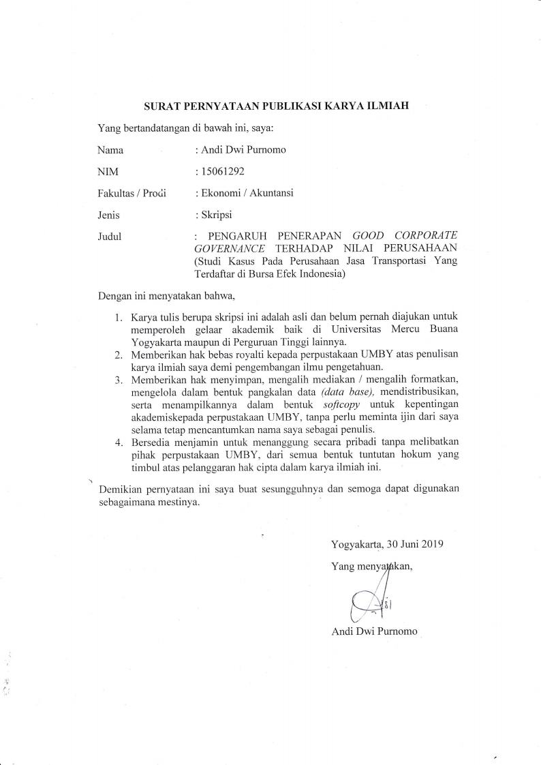

**PENGARUH PENERAPAN *GOOD CORPORATE GOVERNANCE* TERHADAP NILAI PERUSAHAAN**

*(Studi Kasus Pada Perusahaan Jasa Transportasi Yang Terdaftar di Bursa Efek Indonesia)*

***THE EFFECT OF APPLYING GOOD CORPORATE GOVERNACE TO FIRM VALUE***

*(Case Study at A Transportation Service Company Listed on The Indonesia Stock Exchange)*

**Andi Dwi Purnomo**

**Universitas Mercu Buana Yogyakarta**

[**andydwi916@gmail.com**](mailto:andydwi916@gmail.com)

**abstrak**

Tujuan utama perusahaan adalah memaksimalkan nilai perusahaan sebagai indikator kemakmuran pemegang saham. Oleh karena itu, penting bagi perusahaan untuk meneliti faktor apa saja yang mempengaruhi nilai perusahaan. Tujuan dari penelitian ini adalah untuk menguji pengaruh tata kelola perusahaan terhadap nilai perusahaan yang diukur dengan *Tobin’s Q*. Penelitian ini menggunakan kepemilikan manajerial, dewan komisaris, dewan direksi dan komite audit sebagai variabel independen. Metode *purposive sampling* digunakan untuk menentukan sampel. Objek penelitian ini adalah perusahaan Jasa Transportasi yang terdaftar di Bursa Efek Indonesia dengan periode penelitian tahun 2016 sampai dengan 2017. Analisis data menggunakan metode regresi linear berganda. Hasil penelitian ini menunjukan bahwa kepemilikan manajerial, dewan komisaris, dewan direksi dan komite audit tidak berpengaruh terhadap nilai perusahaan.

**Kata kunci : Tata Kelola Perusahaan, Kepemilikan Manajerial, Dewan Komisaris, Dewan Direksi, Komite Audit, Tobin’s Q**

***Abstract***

*The main objective of the company is to maximize the value of the company as an indicator of the prosperity of the share winner. Therefore, it is important for companies to examine what factors affect the value of the company, the purpose of this study is to examine the effect of corporate governance on corporate value as measured by Tobin's q. This study uses managerial ownership, the board of commissioners, the board of directors and the audit committee as independent variables. The purposive sampling method is used to determine the sample. The object of this study is a transportation service company listed on the Indonesian stock exchange with a research period of 2016 to 2017. Data analysis using multiple linear regression methods. The results of this study indicate that managerial ownership, the board of commissioners, the board of directors and the audit committee do not affect the value of the company.*

***Keywords: Corporate Governance, Managerial Ownership, Board of Commissioners, Board of Directors, Audit Committee, Tobin’s Q***

**PENDAHULUAN**

Transportasi merupakan sarana yang sangat penting dalam mendukung pergerakan roda perekonomian (Haryono, 2006). Suatu daerah tidak dapat berdiri sendiri melainkan membutuhkan daerah lain sebagai pendukung untuk memenuhi kebutuhan. Sehingga suatu daerah membutuhkan sarana penghubung yang digunakan yaitu jasa transportasi atau pengangkutan. Pembangunan daerah, baik bidang ekonomi, pendidikan, pariwisata maupun budaya membutuhkan jasa transportasi yang memadai. Pembangunan dan peningkatan suatu daerah tidak akan sesuai yang diharapkan tanpa adanya transportasi yang memadai sebagai sarana pendukung.

Semakin banyak jenis jasa transportasi dan berbagai macam produk yang ditawarkan, membuat konsumen/masyarakat sebagai pengambil keputusan menjadi lebih selekif dalam proses pengambilan keputusannya. Perusahaan harus melakukan usaha-usaha dalam menarik konsumen agar menggunakan jasanya. Keputusan Pembelian menurut Kotler (2010) adalah preferensi konsumen atas merek-merek yang ada di dalam kumpulan pilihan dan niat konsumen untuk membeli merek yang paling disukai.

Martono dan Harjito (2005:2) dalam Putra (2013) mengemukakan bahwa tujuan perusahaan adalah untuk mencapai keuntungan yang maksimal atau mendapat laba yang sebesar-besarnya, memakmurkan pemilik perusahaan atau para pemegang saham dan memaksimalkan nilai perusahaan yang tercermin pada harga saham. Nilai perusahaan merupakan ukuran kinerja perusahaan atas pelaksanaan fungsi-fungsi keuangannya. Perusahaan dikatakan memiliki nilai baik hanya jika perusahaan tersebut memiliki kinerja yang baik pula. Nilai perusahaan merupakan konsep penting bagi investor, karena merupakan indikator bagi pasar dalam menilai perusahaan secara keseluruhan (Safitri *dalam* Tikawati, 2016).

Dalam memasuki zaman yang serba bebas dengan sistem ekonomi yang bebas dan terbuka dibutuhkan pengelolaan perusahaan yang lebih kompleks, yang berimplikasi pada meningkatnya kebutuhan praktik tata kelola usaha yang baik *(Good Corporate Governance)* untuk memastikan bahwa manajemen berjalan dengan baik. Perusahaan yang dikelola dengan baik akan menumbuhkan keyakinan pihak-pihak lain yang berkepentingan dan memperoleh kepercayaan dari pasar. *Good Corporate Governance* merupakan salah satu sistem yang dapat digunakan perusahaan untuk meningkatkan nilai perusahaannya dengan cara menerapkan prinsip-prinsip *Good Coorporate Governance.*

Syafitri, et.al (2018) dalam penelitiannya mengemukakan bahwa terdapat pengaruh signifikan secara simultan antara *Good Corporate Governance* ( komite audit, kepemilikan manajerial, dewan direksi dan dewan komisaris ) terhadap nilai perusahaan *(Tobin’s Q).* Berbeda dengan penelitian yang dilakukan Hapsari (2018) yang mengemukakan secara statistik GCG berpengaruh negatif dan tidak signifikan terhadap nilai perusahaan.

**Kajian Literature**

***Agency Theory***

Jensen dan Meckling dalam Sienatra et.al (2015) menggambarkan mengenai hubungan *agency*, yaitu suatu kontrak antara satu atau beberapa *principal* yang melibatkan orang lain sebagai *agent* untuk melaksanakan tugas pelayanan dan wewenang yang diberikan oleh *principal* terhadap *agent*. Teori keagenan merupakan hal dasar yang digunakan untuk memahami *Good Corporate Governance.* Berbagai pemikiran mengenai *Corporate Governance* berkembang dengan bertumpu pada teori agen dimana pengelolaan perusahaan harus diawasi dan dikendalikan untuk memastikan bahwa pengelolaan dilakukan dengan penuh kepatuhan kepada berbagai peraturan dan ketentuan yang berlaku (Wolfensohn, 1999).

***Good Corporate Governance***

*Forum for Corpotate Governance in Indonesia* (FCGI) mendefinisikan *Good Corporate Governance* sebagai perangkat peraturan yang mengatur antara pemegang saham, pengelola saham, kreditor, pemerintah, karyawan serta para pemegang kepentingan internal dan eksternal lainnya yang berkaitan dengan hak dan kewajiban mereka untuk mengatur dan mengendalikan perusahaan.

**Kepemilikan Manajerial**

Menurut Mayangsari (2015) kepemilikan manajerial adalah kepemilikan saham yang dimiliki oleh manajemen atau pengelola perusahaan tersebut. Kepemilikan saham oleh manajer dalam perusahaan membuat manajer mempunyai fungsi ganda yaitu sebagai pemilik perusahaan dan sekaligus pengelola perusahaan.

**Dewan Komiwsaris**

Komite Nasional Kebijakan Governance (KNKG) mendefinisikan dewan komisaris adalah sebagai mekanisme pengendalian internal tertinggi yang bertanggung jawab secara kolektif untuk melakukan pengawasan dan member masukan kepada direksi serta memastikan bahwa perusahaan melaksankan *Good Corporate Governance*.

**Dewan Direksi**

Berdasarkan pasal 1 angka (5) Undang-Undang Nomor 40 tahun 2007 tentang Perseroan Terbatas (UUPT) menyebutkan bahwa Direksi adalah organ perseroan yang berwenang dan bertanggungjawab penuh atas pengurusan perusahaan untuk kepentingan perusahaan, sesuai dengan maksud dan tujuan perusahaan serta mewakili perusahaan, baik didalam maupun diluar pengadilan sesuai dengan ketentuan anggaran dasar.

**Komite Audit**

Tunggal (2008), mendefinisikan komite audit adalah suatu komite yang bekerja secara profesional dan independen yang di bentuk oleh dewan komisaris dan, dengan demikian, tugasnya adalah membantu dan memperkuat fungsi dewan komisaris (atau dewan pengawas) dalam menjalankan fungsi pengawasan (*oversight*) atas proses pelaporan keuangan, manajemen risiko, pelaksanaan audit dan implementasi dari corporate governance di perusahaan-perusahaan.

***Tobin’s Q***

Syafitri et.al (2018) menyebutkan bahwa *tobin’s q* memiliki keunggulan dari *profit margin*, ROA atau indikator keuangan yang berdasarkan pada *historical accounting performance* lainnya, karena merefleksikan ekspektasi pasar sehingga relatif bebas dari kemungkinan manipulasi oleh manajemen perusahaan.

**Pengembangan Hipotesis**

1. Kepemilikan manajerial berpengaruh positif terhadap nilai perusahaan
2. Dewan komisaris berpengaruh positif terhadap nilai perusahaan
3. Dewan direksi berpengaruh positif terhadap nilai perusahaan
4. Komite audit berpengaruh positif terhadap nilai perusahaan
5. Kepemilikan manajerial, dewan komisaris, dewan direksi dan komite audit berpengaruh positif terhadap nilai perusahaan

**METODE**

Penelitian ini merupakan jenis penelitian *explanatory research* dengan pendekatan kuantitatif. Data sekunder diperoleh dari pihak ketiga melalui media perantara yang diakses dari website Bursa Efek Indonesia ([www.idx.co.id](http://www.idx.co.id)) dan juga dari *website* perusahaan terkait. Teknik pengambilan sampel menggunakan teknik *purposive sampling,* dengan jumlah sampel 17 perusahaan. Kriteria sampel dalam penelitian ini adalah perusahaan jasa transportasi yang *listed* di BEI tahun 2016-2017, menerbitkan laporan tahunan dan laporan keuangan secara lengkap yang berakhir pada 31 desember dan menyediakan informasi secara lengkap tentang kepemilikan manajerial, dewan komisaris, dewan direksi dan komite audit.

Variabel dalam penelitian ini terdiri dari variabel independen yaitu kepemilikan manajerial, dewan komisaris, dewan direksi dan komite audit. Variabel dependen nilai perusahaan yang diproksikan dengan *tobin’s q.* Alat analisis yang digunakan dalam penelitian ini adalah regresi linier berganda. Untuk memenuhi syarat uji regresi linier berganda maka dilakukan uji prasyarat dengan melakukan uji normalitas, uji autokorelasi, uji multikolinearitas dan uji heteroskedastisitas.

**Uji Prasyarat**

1. Uji normalitas

Ghozali (2018) mengemukakan uji normalitas bertujuan untuk menguji apakah dalam model regresi, variabel pengganggu atau residual memiliki distribusi normal. Ada dua cara untuk mendeteksi apakah residual berdistribusi normal atau tidak yaitu dengan analisis grafik dan uji statistik. Pengambilan keputusan berdasarkan uji statistik *Kolmogorov Smirnov* dikategorikan normal jika Nilai Sig. atau signifikan > 0,05, jika Nilai Sig. atau signifikan < 0,05, maka distribusi data adalah tidak normal.

Tabel 1

Hasil Uji Normalitas

|  |  |  |  |  |
| --- | --- | --- | --- | --- |
| **One-Sample Kolmogorov-Smirnov Test** | | | | |
|  | | | Unstandardized Residual | |
| N | | | 34 | |
| Normal Parametersa,b | Mean | | .0000000 |
| Std. Deviation | | .89054982 |
| Most Extreme Differences | Absolute | | .213 |
| Positive | | .213 |
| Negative | | -.123 |
| Test Statistic | | | .213 |
| Asymp. Sig. (2-tailed) | | | .000c |
| Monte Carlo Sig. (2-tailed) | Sig. | | .080d |
| 99% Confidence Interval | Lower Bound | .073 |
| Upper Bound | .087 |

Gambar 1

Grafik *normal probability-plot*

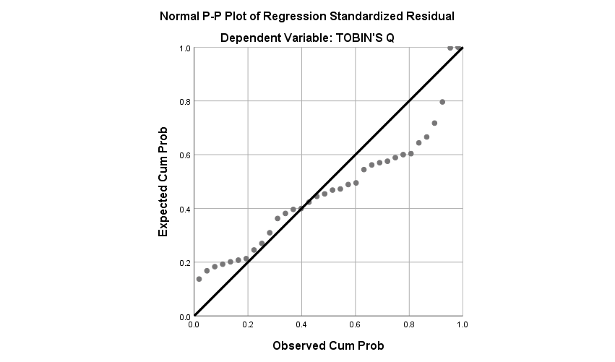

Berdasarkan hasil dari uji normalitas *Kolmogorov-Smirnov* pada tabel 1 dan gambar 1 menunjukan bahwa variabel independen dan dependen dalam penelitian ini memiliki data yang berdistribusi normal. Hal ini dapat dilihat dari nilai Sig. 0,80 yaitu lebih besar dari nilai signifikansi 0,05 dan berdasarkan grafik menunjukkan pola dimana titik-titik menyebar disekitar garis diagonal dan mengikuti arah garis diagonal.

1. Uji autokorelasi

Ghozali (2018) berpendapat bahwa uji autokorelasi dilakukan untuk menguji dalam suatu model regresi linier terdapat korelasi antara kesalahan pengganggu pada periode satu dengan periode t-1 (tahun sebelumnya). Pengujian dengan autokorelasi dilakukan dengan menggunakan *Durbin Watson* (DW). Suatu model regresi yang tidak terkena autokorelasi menunjukkan nilai DW berada diantara nilai du dan 4-du.

Tabel 2

Hasil Olah Uji Autokorelasi

|  |  |  |  |  |
| --- | --- | --- | --- | --- |
| **Variabel** | **DW** | **du** | **(4-du)** | **Keterangan** |
| Kepemilikan Manajerial, Dewan Komisaris, Dewan Direksi, Komite Audit – *Tobin’s Q* | 1,734 | 1,7277 | 2,2723 | Tidak ada autokorelasi |

Berdasarkan tabel 2 menunjukkan bahwa nilai DW 1,734 diantara nilai du sebesar 1,7277 dan nilai 4-du yaitu 2,2723. Dapat disimpulkan model dalam penelitian ini tidak terjadi autokorelasi.

1. Uji multikolinearitas

Ghozali (2018) mengemukakan uji multikolinieritas bertujuan untuk menguji apakah dalam model regresi ditemukan adanya korelasi di antara variabel bebas. Untuk menentukan ada tidaknya masalah multikolinearitas dapat dianalisis jika VIF > 10, terdapat persoalan multikolinieritas diantara variabel bebas. Jika VIF < 10, tidak terdapat persoalan multikolinieritas diantara variabel bebas.

Tabel 3

Hasil Uji Multikolonieritas

|  |  |  |  |  |  |  |  |  |
| --- | --- | --- | --- | --- | --- | --- | --- | --- |
| **Coefficientsa** | | | | | | | | |
| Model | | Unstandardized Coefficients | | Standardized Coefficients | t | Sig. | Collinearity Statistics | |
| B | Std. Error | Beta | Tolerance | VIF |
| 1 | (Constant) | -2.093 | 3.421 |  | -.612 | .545 |  |  |
| KEPEMILIKAN MANAJERIAL | 1.141 | 1.891 | .144 | .604 | .551 | .537 | 1.863 |
| DEWAN KOMISARIS | -.092 | .154 | -.159 | -.595 | .556 | .431 | 2.321 |
| DEWAN DIREKSI | -.360 | .197 | -.525 | -1.829 | .078 | .373 | 2.682 |
| KOMITE AUDIT | 1.675 | 1.421 | .424 | 1.178 | .248 | .237 | 4.212 |
| a. Dependent Variable: TOBIN'S Q | | | | | | | | |

Berdasarkan tabel 3, semua variabel pada penelitian ini memenuhi syarat nilai *tolerance* dan VIF, sehingga seluruh variabel independen tidak memiliki korelasi.

1. Uji heteroskedastisitas

Ghozali (2018) mengemukakan uji heteroskedastisitas bertujuan menguji apakah dalam model regresi terjadi ketidaksamaan variance dari residual satu pengamatan ke pengamatan yang lain. Untuk mendeteksi ada atau tidaknya heteroskedstisitas dilakukan dengan melihat ada tidaknya pola tertentu pada grafik *scatter plot* dengan dasar analisis: Jika ada pola tertentu, seperti titik-titik yang ada membentuk pola tertentu yang teratur (bergelombang, melebar kemudian menyempit), maka mengindikasikan telah terjadi heteroskedastisitas, apabila tidak ada pola yang jelas, seperti titik menyebar di atas dan di bawah angka 0 pada sumbu Y, maka tidak terjadi heteroskedastisitas.

Gambar 2

Grafik *Scatterplot*

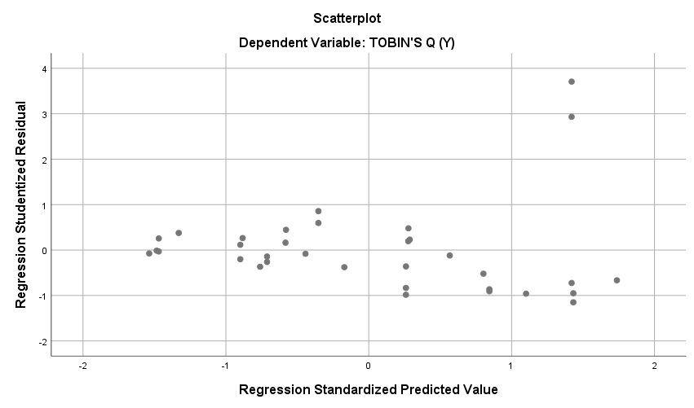

Berdasarkan gambar 2, titik data menyebar di atas dan di bawah atau di sekitar angka 0, titik-titik tidak mengumpul hanya di atas atau di bawah saja, penyebaran titik-titik tidak membentuk pola bergelombang melebar kemudian menyempit dan melebar kembali dan penyebaran titik-titik data tidak berpola. Dengan demikian dapat disimpulkan bahwa dalam penelitian ini tidak terjadi masalah heteroskedastisitas.

**HASIL DAN PEMBAHASAN**

Analisis data kuantitatif ditujukan untuk menguji hipotesis ada tidaknya pengaruh kepemilikan manajerial (x1), dewan komisaris (x2), dewan direksi (x3) dan komite audit (x4) secara bersama-sama (simultan) maupun secara sendiri-sendiri (parsial) terhadap nilai perusahaan *(tobin’s q).* pengujian hipotesis dilakukan dengan teknik analisis regresi linier berganda dengan bantuan program computer SPSS 25.

Tabel 4. Analisis Regresi Linier Berganda

|  |  |  |  |
| --- | --- | --- | --- |
| Variabel | Koefisien Regresi | thitung | Sig. |
| Konstanta | -2,093 |  |  |
| X1 | 1,141 | 0,604 | 0,551 |
| X2 | -0,092 | -0,595 | 0,556 |
| X3 | -0,360 | -1,829 | 0,078 |
| X4 | 1,675 | 1,178 | 0,248 |
| Fhitung | 0,882 |  | 0,487 |

Berdasarkan hasil analisis regresi linier berganda pada tabel 4 diperoleh persamaan regresi sebagai beriut:

$$Y= -2,093+1,141 X1-0,092 X2-0,360 X3+1,675 X4+ε$$

Berdasarkan tabel 4, uji signifikansi pengaruh kepemilikan manajerial, dewan komisaris, dewan direksi dan komite audit secara simultan terhadap *tobin’s q,* dengan F statistik diperoleh Fhitung sebesar 0,882 dan nilai p = 0,487. Karena p > 0,05 maka H5 ditolak. thitung x1 (0,604), x2 (-0,595), x3 (-1,829) dan x4 (1,178) dengan nilai p = x1 (0,551), x2 (0,556), x3 (0,078) dan x4 (0,248) > 0,05. Karena keseluruhan nilai p variabel X > 0,05 maka H1234 ditolak. Jadi dapat disimpulkan bahwa kepemilikan manajerial, dewan komisaris, dewan direksi dan komite audit secara parsial maupun simultan tidak berpengaruh terhadap *tobin’s q.*

**Pembahasan**

Hasil penelitian ini menunjukkan bahwa variabel kepemilikan manajerial, dewan komisaris, dewan direksi dan komite audit tidak mempunyai pengaruh yang signifikan secara parsial maupun simultan terhadap nilai perusahaan yang diproksikan dengan *tobin’s q* pada perusahaan jasa transportasi yang terdaftar di Bursa Efek Indonesia tahun 2016-2017. Hal ini dikarenakan belum terlalu banyak pihak manajemen yang memiliki saham perusahaan dengan jumlah yang cukup signifikan, Jumlah kepemilikan saham yang belum signifikan tersebut menyebabkan perilaku manajer lebih mementingkan tujuannya sebagai seorang manajer daripada sebagai pemegang saham.

Dewan komisaris yang terlalu besar mengakibatkan proses pengambilan keputusan berjalan lebih lamban dan juga memungkinkan proporsi dewan komisaris pada perusahaan hanya sekedar formalitas, sementara pemilik perusahaan atau pemegang saham mayoritas ikut terlibat dalam pengambilan keputusan pihak manajemen yang bisa memicu timbulnya konflik kepentingan antara pemilik saham dengan manajemen sehingga kinerja dari dewan komisaris tidak memberi nilai tambah bagi perusahaan.

Ukuran dewan direksi yang tidak proporsional akan menyebabkan timbulnya permasalahan agensi. Semakin besarnya jumlah dewan direksi akan berkaitan dengan dua hal, yaitu meningkatnya permasalahan dalam hal komunikasi dan koordinasi, serta dengan semakin besar jumlah dewan yang ada, pengawasan juga akan semakin sulit, sehingga menimbulkan permasalahan agensi yang muncul dari pemisahan antara manajemen dan control serta lemahnya independensi pada komite audit yang mengakibatkan kurangnya fungsi pengawasan komite audit terhadap laporan keuangan.

**KESIMPULAN**

Berdasarkan hasil analisis yang telah dilakukan, dapat ditarik kesimpulan bahwa:

1. Variabel kepemilikan manajerial tidak berpengaruh terhadap nilai perusahaan
2. Variabel dewan komisari tidak berpengaruh terhadap nilai perusahaan
3. Variabel dewan direksi tidak berpengaruh terhadap nilai perusahaan
4. Variabel komite audit tidak berpengaruh terhadap nilai perusahaan
5. Variabel kepemilikan manajerial, dewan komisaris, dewan direksi dan komite audit secara simultan tidak berpengaruh terhadap nilai perusahaan

**Keterbatasan**

Dalam penelitian ini terdapat batasan masalah. Adapun batasan masalah tersebut, sebagai berikut:

1. Penelitian ini hanya mengkaji pengaruh *Good Corporate Governance* terhadap nilai perusahaan yang diukur dengan *Tobin’s Q.*
2. Dari berbagai karakteristik *Good Corporate Governance,* penelitian ini hanya dibatasi pada kepemilikan manajerial, dewan komisaris, dewan direksi dan komite audit.
3. Penelitian ini hanya mengambil sampel yang diambil dari perusahaan yang mempublikasikan laporan keuangan dan laporan tahunan lengkap melalui situs Bursa Efek Indonesia dan *website* perusahaan terkait periode tahun 2016-2017.

**Saran**

Berdasarkan hasil dan keterbatasan penelitian ini, maka disarankan:

1. Penelitian selanjutnya dapat menambah variabel independen dalam mekanisme *Good Corporate Governace* seperti kepemilikan institusional, rapat umum pemegang saham dan sekretaris perusahaan.
2. Penelitian selanjutnya dapat menggunakan variabel dependen nilai perusahaan yang diukur dengan metode yang lain seperti *Price Earning Ratio* (PER) dan *Price to Book Value* (PBV).
3. Penelitian selanjutnya dapat menggunakan sampel yang tidak hanya pada perusahaan jasa transportasi saja, tetapi dapat menggunakan sampel dari kelompok perusahaan lain yang terdaftar di Bursa Efek Indonesia.
4. Penelitian selanjutnya dapat memperluas sampel penelitian seperti memperpanjang rentang periode pengamatan.

**DAFTAR PUSTAKA**

Andriyani, L. 2019. *“Pengaruh Penerapan Good Corporate Governance Terhadap Nilai Perusahaan”.* Fakultas Ekonomi, Universitas Mercu Buana Yogyakarta. Yogyakarta.

Anita, A. & Yulianto, A. 2016. Pengaruh Kepemilikan Manajerial dan Kebijakan Deviden Terhadap Nilai Perusahaan. *Jurnal Analisis Manajemen,* 5(1), 17-23.

Anthony Dan Govindrajam. 2005, Management Control System, Edisi Pertama, Penerbit Salemba Empat, Jakarta.

Apriyanti, N. & Bachtiar, Y. 2018. Pengaruh *Corporate Governance, Growth Opportunity* dan *Net Profit Margin* Terhadap Nilai Perusahaan. *Jurnal Manajemen dan Akuntansi,* 19(2), 61-72.

FCGI. 2003. *Seri Tata Kelola Perusahaan (Corporate Governance) Jilid II.* Jakarta: FCGI.

Ghozali, I. 2018. *Aplikasi Analisis Multivariate dengan Program IBM SPSS 25.* Edisi 9. Semarang: Badan Penerbit Universitas Diponegoro.

Hapsari, A. A. 2018. Pengaruh *Good Corporate Governance* Dan *Corporate Social Responsibility* Terhadap Nilai Perusahaan. *Jurnal Bakti Masyarakat Indonesia*, 1(1), 211-222.

Haryono. 2006. Model Pembelajaran Berbasis Peningkatan Keterampilan Proses  
Sains. *Jurnal Pendidikan Dasar.* 7(1), 1-13.

Indonesia. *Undang-Undang tentang Perseroan Terbatas,* UU No. 40 tahun 2007, LN No. 106 Tahun 2007, TLN No. 4756.

Jensen, M. C. & Meckling, W.H. 1976. *Theory of the Firm: Managerial  
Behaviour, Agency Cost and Ownership Structure. Journal of Financial  
Economics,* 3(4), 305-360.

Komite Nasional Kebijakan Governance (KNKG). 2004. “Pedoman Umum Good  
corporate governance Indonesia”. Jakarta.

Kotler, Philip. 2010. *Manajemen Pemasaran*. Edisi tiga belas Bahasa  
Indonesia.Jilid 1 dan 2.Jakarta : Erlangga.

Mayangsari, L. P. & Andayani. 2015. Pengaruh *Good Corporate Governance* dan Kinerja Keuangan terhadap *Financial Distress*. *Jurnal Ilmu dan Riset Akuntansi,* 4(4).

OECD. (2016). *PISA 2015 Results in Focus*. New York: Columbia University.

Onasis, K. & Robin. 2016. Pengaruh Tata Kelola Perusahaan Terhadap Nilai Perusahaan Pada Perusahaan Sektor Keuangan Yang Terdaftar Di BEI. *Jurnal Bina Ekonomi,* 20(1).

Pangestu, D.M. 2014. Pengaruh Pengungkapan Tanggung Jawab Sosial, Ukuran dewan Komisaris, Proporsi Dewan Komisaris Independen, Komite Audit dan Kepemilikan Instusinal terhadap Nilai Perusahaan, Hal.14.

Pracihara, S. M. 2016. Pengaruh Kebijakan Hutang, Kepemilikan Manajerial, Kebijakan Deviden dan Ukuran Perusahaan Terhadap Nilai Perusahaan*. Jurnal Ilmu manajemen,* 21(2).

Prasetyorini, B. F. 2013. Pengaruh Ukuran Perusahaan*, Leverage, Price  
Earning Ratio* dan *Profitabilitas* terhadap Nilai Perusahaan*. Jurnal  
Ilmu Manajemen,* 1(1), 183-196.

Pujiningsih, A.I. 2011. *Pengaruh Struktur Kepemilikan, Ukuran Perusahaan,  
Praktik Corporate Governance dan Kompensasi Bonus Terhadap  
Manajemen Laba*. Universitas Diponegoro, Semarang, p. 35.

Putra, I. K. D. A. & Wirawati, N. G. P. 2013. Pengaruh Kepemilikan Manajerial Terhadap Hubungan Antara Kinerja Dengan Nilai Perusahaan. *Jurnal Akuntansi,* 5(3), 639-651.

Sienatra, K.B., Sumiati, dan Andarwati. 2015. Struktur Kepemilikan Sebagai Determinan Nilai Perusahaan. *Jurnal Akuntansi Multiparadigma*, 6(1), 124-132.

Sudana, I. M. 2011. *Manajemen Keuangan Perusahaan.* Jakarta: Erlangga.

Sugiyono. 2014. *Metode Penelitian Bisnis (Pendekatan Kuantitatif, Kualitatif, dan R&D).* Bandung: Alfabeta.

_______. 2015. *Metode Penelitian Pendidikan* (*Pendekatan Kuantitatif, Kualitatif dan R&D*). Penerbit CV. Bandung: Alfabeta.

_______. 2016. *Metode Penelitian Kuantitatif Kualitataif dan Kombinasi (Mixed Methods).* Bandung: Alfabeta.

_______. 2017. *Metode Penelitian Kuantitatif, Kualitatif, dan R&D.* Cetakan Ke 25*.* Bandung: Alfabeta.

Sutedi, Adrian. 2012. *Good Corporate Governance*. Sinar Grafika. Jakarta.

Sutojo, S. & Aldridge, E. J. 2008. *Good Corporate Governance*.  
Jakarta: PT. Damar Mulia Pustaka.

Sukandar, P. P. 2014. *Pengaruh Ukuran Dewan Direksi dan Dewan Komisaris Serta Ukuran Perusahaan Terhadap Kinerja Keuangan Perusahaan*. Tesis S2. Universitas Diponegoro, Semarang.

Syafitri, T., Nuzula, N. F., & Nurlaily, F. 2018. Pengaruh *Good Corporate Governance* Terhadap Nilai Perusahaan. *Jurnal Administrasi Bisnis,* 56(1), 118-126.

Tikawati., 2016. Pengaruh *Corporate Governance, Growth Opportunity* dan *Net Profit Margin* (NPM) Terhadap Nilai Perusahaan. *Jurnal Ekonomi dan Bisnis Islam,* 1(2), 121-140.

Tunggal, A. W. 2008. Audit Manajemen. Jakarta: Rineka Cipta.

Wolfensohn, J. 1999. *Corporate Governance.* Financial Times.

www.idx.co.id